Een Voorleesvrijwilliger komt thuis Nederlandse boekjes voorlezen. Leuk én leerzaam, ook voor jou zelf.
Thuis voorlezen aan kinderen is leuk en gezellig, én ze leren op een fijne manier praten. Is Nederlands lezen moeilijk? Vraag de voorleesvrijwilliger van Humanitas om 20 x thuis langs te komen en voor te lezen. Samen met jou en je kind 1 keer per week 1 uur. Jij doet zelf ook mee en leert ook beter Nederlands lezen en spreken.
Alle kinderen vinden boekjes kijken en lezen heel leuk en willen ook graag over de verhaaltjes meepraten en vertellen. Door boekjes samen te lezen en te kijken komt het praten vanzelf.
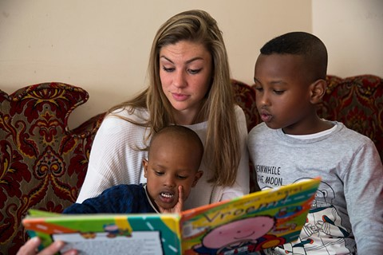

Contact
Humanitas Voorlezen Alkmaar en Noord-Kennemerland
Saliema Ishak
- E-mail:kantoor.nkl@humanitas.nl
- Telefoonnummer:072 540 1800


